Бекітемін:
Оқу ісі жөніндегі орынбасары: ____________________

Қазақстан Республикасы Оқу-ағарту министрлігі
______________________________________________
(білім беру ұйымының атауы)
Қысқа мерзімді (сабақ) жоспары
Ядроның нуклондық моделі. №4 Зертханалық жұмыс: «Жартылай ыдырау периодын анықтау»
(сабақтың тақырыбы)

Бөлім: | Атом ядросының физикасы
Педагогтың аты-жөні:
Күні:
Сынып: 11 | Қатысушылар саны: | Қатыспағандар саны:
Сабақтың тақырыбы: | Ядроның нуклондық моделі. №4 Зертханалық жұмыс: «Жартылай ыдырау периодын анықтау»
Оқу бағдарламасына сәйкес оқыту мақсаттары: | 11.7.2.2 - графикалық тәсіл арқылы жартылай ыдырау периодын анықтау
Сабақтың мақсаты: | - ядроның нуклондық моделін сипаттайды  - изотоптарды анықтайды  - атом ядросының байланыс энергиясын есептейді  - меншікті байланыс энергиясының массалық санға тәуелділігін түсіндіреді
Құндылықтарға баулу: | «Адал азамат» бағдарламасы бойынша: Шығармашылық және инновация.  «Ғылым – инемен құдық қазғандай» (халық мақалы).  Құндылық топтық жұмыстағы жауапкершілік пен өзара құрмет арқылы жүзеге асады.
Сабақтың барысы:
Сабақтың кезеңі/ уақыт | Педагогтің әрекеті | Оқушының әрекеті | Бағалау | Ресурстар
Сабақтың басы  4 минут  Ұйымдастыру, қызығушылықты ояту, мақсат қою | Ұйымдастыру кезеңі. Сәлемдесу, түгендеу, бағалау парағын тарату.  Ынтымақтастық атмосферасы: «Ребус». Оқушылар физикалық термин жасырылған ребусты шешеді; одан кейін «Атом ядросы» тақырыбы бойынша 2 сұрақ қойылады.  Проблемалық сұрақ: Неліктен ауыр ядролардың бөлінуі де, жеңіл ядролардың синтезі де энергия береді?  Қауіпсіздік техникасы: зертханалық жұмыс ережелері қайталанады; топта «қауіпсіздік жауаптысы» тағайындалады.  Оқушылардың болжамдары тыңдалып, сабақтың тақырыбы мен мақсаты бірге анықталады. | Ребусты шешеді, өткен тақырып бойынша жауап береді.  Болжам айтып, мақсатты анықтауға қатысады. | ҚБ: ауызша кері байланыс, «Бас бармақ». | Слайд  Бағалау парағы
Теориялық дайындық  7 минут  Теория, гипотеза | Теориялық негіз.  - Ядро: Z протон + N нейтрон; A = Z + N.  - Масса ақауы: Δm = Zm_p + Nm_n − M_я.  - Байланыс энергиясы: E_б = Δm·c² (1 м.а.б. ↔ 931,5 МэВ).  - Меншікті E_б/A max – темір (~8,8 МэВ).  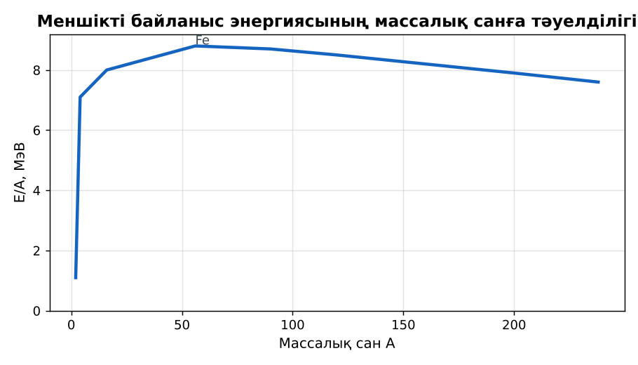  1-сурет. Меншікті байланыс энергиясы  Гипотеза: оқушылар тәжірибенің нәтижесін болжап, жұмыс парағына жазады.  PhET: https://phet.colorado.edu/en/simulations/build-a-nucleus | Теорияны қайталайды, гипотеза жазады. | Дескриптор:  - ядроның нуклондық моделін сипаттайды.  1 балл | Физика 11-сынып оқулығы  Жұмыс парағы
Зертханалық жұмыс  17 минут  Топпен тәжірибе жүргізу | Құрал-жабдықтар: зертханалық жиынтық.  Жұмыс барысы:  Өлшеу нәтижелерінің кестесі: Қосымша 1-дегі кесте  Мұғалім топтарды аралап, аспаптан дұрыс оқуды және қауіпсіздікті қадағалайды.  ЕББҚ оқушыларына: суретті тірек-сызба және қадамдық нұсқаулық; ірі шрифтті (16–18) карточкалар, формулалар жадынамасы. | Құралдарды жинап, өлшеу жүргізеді.  Кестені толтырып, есептейді. | Дескриптор:  - құралдарды дұрыс жинайды, қауіпсіздікті сақтайды – 1;  - өлшеулерді жүргізіп, кестеге енгізеді – 1;  - изотоптарды анықтайды – 1;  3 балл | Жиынтық  Жұмыс парағы
Нәтижені өңдеу  9 минут  Талдау, қорытынды, қателік | Талдау сұрақтары (деңгейлік):  А:  ²³⁵₉₂U ядросында неше протон мен нейтрон бар?  В:  ⁷₃Li массасы 7,01601 м.а.б. (атомдық). Байланыс энергиясы? (m_H = 1,00783, m_n = 1,00867)  Үлгі есеп / мысал. Байланыс энергиясы  Қорытынды: гипотеза нәтижемен салыстырылады; өлшеу қателігінің себептері аталады. | Нәтижені талдап, қорытынды жазады. | Дескриптор:  - меншікті байланыс энергиясының массалық санға тәуелділігін түсіндіреді;  - қателік себептерін атайды.  2 балл | Калькулятор  Миллиметрлік қағаз
Сабақтың соңы  8 минут  Бекіту, рефлексия, үй тапсырмасы | Бекіту: Quizizz викторинасы (мұғалім алдын ала дайындайды). Сұрақтар:  - Изотоптарда не бірдей? (Z)  - E_б = ? (Δmc²)  - Ең орнықты ядро? (Fe)  Quizizz: https://quizizz.com/  Рефлексия «Екі жұлдыз, бір тілек»: сабақта жақсы шыққан екі нәрсе және жетілдіргісі келетін бір нәрсе.  Үй тапсырмасы (таңдау бойынша):  - А: §44; 3 есеп.  - В: Изотоптар картасымен жұмыс. | Викторинаға жауап береді.  Балын қосып, өзін-өзі бағалайды.  Рефлексия жасайды. | Дескриптор: викторина сұрақтарының 80%-ына дұрыс жауап береді – 1 балл  Шкала: 90–100% «өте жақсы», 70–89% «жақсы», 50–69% «қанағаттанарлық» | Quizizz (QR)  Kundelik.kz
Мұғалімге ескерту: оқушылар жиі жіберетін қателер
- Меншікті байланыс энергиясы барлық ядрода бірдей. → Темірде максимум (~8,8 МэВ).
Өмірмен байланыс
Сондықтан ауыр ядро бөлінгенде де, жеңіл қосылғанда да энергия бөлінеді.
Тапсырмалардың жауап кілті
Тапсырма | Жауабы
А | 92 p, 143 n.
В | Δm ≈ 0,0421 м.а.б.; E_б ≈ 39,2 МэВ.
Қосымша 1 | 7, 7.
Қосымша 2 | ¹²C, ¹⁴C.
Үлгі есеп | ≈ 28,3 МэВ.

Қосымша 1. Оқушыға арналған тапсырмалар парағы (басып шығаруға)
Аты-жөні: ____________________ **Сынып:** __ **Күні:** ______

А деңгейі
²³⁵₉₂U ядросында неше протон мен нейтрон бар?
____________________________________________________________________________________________
____________________________________________________________________________________________

В деңгейі
⁷₃Li массасы 7,01601 м.а.б. (атомдық). Байланыс энергиясы? (m_H = 1,00783, m_n = 1,00867)
____________________________________________________________________________________________
____________________________________________________________________________________________
____________________________________________________________________________________________

Қосымша тапсырмалар
1) ¹⁴N: Z, N?
____________________________________________________________________________________________
2) Изотоп мысалы.
____________________________________________________________________________________________
Қосымша 3. Тірек-конспект (бос орындарды сабақ барысында толтыр)
Тақырып: Ядроның нуклондық моделі. №4 Зертханалық жұмыс: «Жартылай ыдырау периодын анықтау»

• Ядро: Z протон + N нейтрон; A = Z + N.
• Масса ақауы: Δm = Zm_p + Nm_n − M_я.
• Байланыс энергиясы: E_б = Δm·c² (1 м.а.б. ↔ 931,5 МэВ).
• Меншікті E_б/A max – темір (~8,8 МэВ).

Есімде қалған формула / ереже: ____________________________________________________________
____________________________________________________________________________________________
Қосымша 2. Бағалау парағы (әр оқушыға)
Кезең | Дескриптор | Балл | Менің балым
Теория, гипотеза | Дескриптор: - ядроның нуклондық моделін сипаттайды. | 1
Топпен тәжірибе жүргізу | Дескриптор: - құралдарды дұрыс жинайды, қауіпсіздікті сақтайды – 1; - өлшеулерді жүргізіп, кестеге енгізеді – 1; - изотоптарды анықтайды – 1; | 3
Талдау, қорытынды, қателік | Дескриптор: - меншікті байланыс энергиясының массалық санға тәуелділігін түсіндіреді; - қателік себептерін атайды. | 2
Бекіту, рефлексия, үй тапсырмасы | Дескриптор: викторина сұрақтарының 80%-ына дұрыс жауап береді – 1 балл Шкала: 90–100% «өте жақсы», 70–89% «жақсы», 50–69% «қанағаттанарлық» | 1
Барлығы | 6–7 «өте жақсы», 5–5 «жақсы», 3–4 «қанағаттанарлық» | 7

Қосымша 4. Көрнекілік (интерактивті тақтаға немесе басып шығаруға)
1-сурет. Меншікті байланыс энергиясы

Суретпен жұмыс (сұрақтар): 1) Суретте қандай құбылыс/құрылғы бейнеленген? 2) Қандай физикалық шамалар көрсетілген және олар қалай байланысқан? 3) Суретке сүйеніп, өмірден бір мысал келтір.
Сандық ресурстар (QR-кодтар)
PhET – симуляция  https://phet.colorado.edu/en/simulations/build-a-nucleus  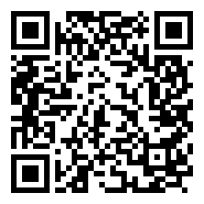 | Quizizz – викторина  https://quizizz.com/   | Bilimland – видеосабақ  https://bilimland.kz/   | OPIQ – цифрлық оқулық  https://www.opiq.kz/  

